武汉大学智慧水业研究所《智慧水业讲坛》第一期
——探索人工智能在涉水行业的应用
（2018年8月24日·中国武汉）
会 议 通 知
随着水利信息化产业的蓬勃发展，人工智能已成为新一轮技术变革的核心力量。近年来，人工智能技术在水质监测、防灾减灾、河湖管理、洪水预报、城市内涝、水库调度等涉水行业的广泛应用，促进了信息化与水利水务行业的深度融合，建立起城市“一体化”智慧管理平台，逐步实现涉水行业控制智能化、决策科学化、管理协同化和服务人性化。
武汉大学智慧水业研究所致力于打造中国智慧水业领域产学研一流研究机构，推进信息技术在水利水务领域的应用与推广，开创中国智慧水业领域科技创新高地。为推动水利水务与人工智能跨学科研究的快速发展，促进国内外专家学者在人工智能研究方面的学术交流，武汉大学智慧水业研究所拟定于2018年8月24日举办“《智慧水业讲坛》第一期——探索人工智能在涉水行业的应用”会议。
- 会议主题
探索人工智能在涉水行业的应用
- 会议议程（主持人：郑晓燕）
- 08:30-08:40领导致辞
- 08:40-09:25熊璋教授《人工智能大数据与智慧城市管理》
- 09:25-10:10邱骋博士《AI在日本水业的应用与发展》
- 10:10-10:30茶歇
- 10:30-11:15史良胜教授《农田管理人工智能初探》
- 11:15-12:00王永桂副教授 《浅谈人工智能在涉水行业的应用》
- 时间地点
2018年8月24日 08:30-12:00 水利水电学院8213会议室
- 联系方式
李 彤：15037364413（手机）
电 话：027-68776749
地 址：武汉大学水利水电学院8教8315室
会务组邮箱：124947548@qq.com
- 食宿与交通
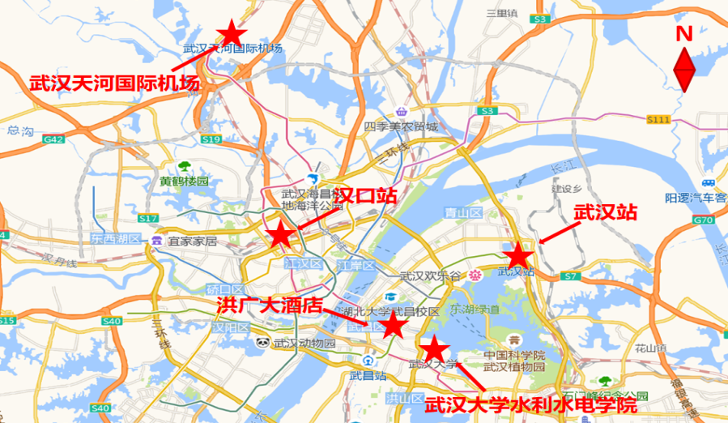
- 就餐安排：
8月23日19:00 武汉大学珞珈山庄
8月24日12:00 武汉大学工学部田园小观园
2. 住宿地点：
洪广大酒店（武汉市武昌区民主路782号）
3. 交通路线：
- 武汉站-洪广大酒店
从武汉火车站乘坐地铁4号线到洪山广场站（A2口）下车，步行450米至洪广大酒店。
- 汉口站-洪广大酒店
从汉口火车站乘坐地铁2号线到洪山广场站（A2口）下车，步行450米至洪广大酒店。
- 天河机场-洪广大酒店
从天河机场站乘坐地铁2号线至洪山广场站 (A2口)下车，步行450米至洪广大酒店。
- 洪广大酒店-武汉大学水利水电学院
从洪广大酒店步行215米至民主路洪山体育馆站乘坐522/606路公交车到洪山侧路茶港小区站下车，步行1.2公里至武汉大学水利水电学院。
  - 参会回执
请您认真填写附件《参会回执》，并于8月19日24:00前将填好的word文档（命名为：“参会回执+姓名”）发回至会务组邮箱：124947548@qq.com。

武汉大学智慧水业研究所
2018年8月17日

附件 参会回执
《智慧水业讲坛》第一期 参会回执
姓名 |  | 性别
电话 |  | 邮箱
工作单位 |  | 邮编
地址
是否参加会议 □是 □否
是否参加23号晚宴 □是 □否
是否接站 □是 □否
是否送站 □是 □否
是否住宿 □是 □否
交通： □火车 □飞机
到达日期： 抵达站点： 班次或车次：
返程日期： 抵达站点： 班次或车次：
酒店标准 | ☑单间
住宿日期 | □2018/8/23 | □2018/8/24
参会题目
备注 | 会议食宿由武汉大学智慧水业研究所统一安排，交通费用请先行垫付并妥善保管往返车票，会议结束后现场交回或邮寄回智慧水业研究所统一报销。
报销打款方式 | ☑银行卡 开户行： 卡号：
邮寄信息 | 地址：湖北省武汉市武昌区武汉大学水利水电学院8315室  收件人：李彤  电话：15037364413
备注：请您认真填写以上信息及选项，并于8月19日24:00前将填好的本文档（命名为：“参会回执+姓名”）发回至会务组邮箱：124947548@qq.com。

